**Практична робота №5**

**ДІАГНОСТИКА ГАЛЬМОВИХ СИСТЕМ АВТОМОБІЛІВ**

Мета роботи

Вивчити симптоми несправностей, засвоїти методи встановлення діагнозу елементів гальмівних систем безпосередньо на автомобілі. Отримати навички у виконанні операцій ТО та ремонту гальмівних систем автомобілів КамАЗ.

Обладнання, інструмент, наочні посібники

1. Автомобіль КамАЗ-5320.

2. Штатний манометр (0...1,5 МПа).

3. Лінійка.

4. Посудина з мильним розчином.

5. Ключі.

6. Набір щупів.

7. Демонстраційний щит.

8. Набір плакатів.

Зміст та порядок виконання роботи

Для створення нормального тиску в контурах гальмівної системи необхідно запустити двигун і довести тиск по двострілочному манометру до 0,1 МПа.

Тиск у контурах гальмівної системи можна досягти також компресором. Принципова схема гальмівної системи автомобіля КамАЗ-5320 представлена ​​на рис. 6.1.

Вона складається з низки незалежних систем: робоча, стоянкова, допоміжна, аварійна (запасна), аварійного розгальмовування.

1. Перевірка загального стану гальмівної системи

1.1. Запустити двигун та створити тиск у контурах 0,1 МПа.

1.2. Негерметичність та витік повітря в окремих контурах та елементах гальмівної системи перевірити на слух або за допомогою мильного розчину.

1.3. Перевірка падіння тиску в контурах заднього візка та передній осі проводяться за допомогою двострілкового манометра в кабіні автомобіля; воно має перевищувати 0,03 МПа за 30 хв. Падіння тиску в окремих контурах перевірити за допомогою штатного манометра, приєднаного до клапанів контрольних висновків (рис. 6.1 поз.А, Б, В, Е, Ж, І).

При падінні тиску в контурах має спрацювати звукова та світлова сигналізація. Падіння тиску повітря в балонах не повинне перевищувати 0,015 МПа за 15 хв при вільному положенні органів керування гальмівним приводом.

1.4. Якщо тиск не відповідає нормі, необхідно виконати регулювальні роботи безпосередньо на автомобілі або зняти елементи гальмівної системи та виконати регулювальні роботи або ремонт у спеціальних зонах.

2. Перевірка ефективності та рівномірності гальмування Ефективність гальмування перевірити шляхом гальмування на рівній площадці або шляхом стендових випробувань: гальмівний шлях на рівному сухому асфальті в умовах дорожніх випробувань, при початковій швидкості гальмування, V0 = 45 км/год не повинна перевищувати км/год -18,3м.

Загальне уповільнення повинно бути менше 5 м/с2. Нерівномірність гальмівних сил на колесах однієї осі має перевищувати 20 %. Бортова нерівномірність (ліві праві колеса) має перевищувати 5 %.

3. Перевірка та регулювання механізмів гальмівної системи

3.1. Часткова перевірка та регулювання механізмів робочої гальмівної системи.

Перевірити зазор між колодками та барабаном щупом через вікно опорного гальмівного диска у верхній частині колодок. Він повинен перевищувати 0,4 мм. Регулювання виконати поворотом розтискного кулака шляхом повороту квадратних хвостовиків осей черв'яка.

Перевірку виходу штоків гальмівних камер виконати лінійкою при натисканні педалі гальма. Вихід штоків камер переднього моста має бути 20-30 мм, камер візка моста 25-35 мм. Різниця виходів штоків лівих та правих коліс не допускається.

3.2.' Повна перевірка та регулювання механізмів гальмівної системи виконується після їх розбирання та ремонту. При збиранні зблизити ексцентрики опорних осей і повернути відмітками один до одного. Подати стиснене повітря під тиском 0,01...0,015 МПа. Досягти рівномірного прилягання колодок до барабана, забезпечити зазор ОД мм. Щуп не повинен проходити вздовж усієї ширини накладок. Затягнути гайки осей та болти кріплення кронштейна розтискного кулака. Зазор у розтискного кулака має бути 0,4 мм, а у осей колодок 0,2 мм. Найменший хід штоків після регулювання має бути не менше 20 мм.

4. Перевірка регулювання робочої гальмівної системи

4.1. Компресор гальмівної системи повинен розвивати номінальний тиск не нижче 0,7 МПа. Перевірка здійснюється за відкриттям - 0,65 МПа та закриттям - 0,75 МПа розвантажувального клапана регулятора тиску, за допомогою двострілкового манометра в кабіні.

4.2. Регулятор тиску автоматично підтримує тиск у гальмівній системі в межах 0,62...0,75 МПа. Тиск регулюється регулювальним болтом у верхній частині регулятора (рис.3.9 поз. 2).

5. Перевірка двосекційного гальмівного крана Двосекційний гальмівний кран повинен спрацьовувати при зусиллі на важелі 9 Н, хід важеля має бути 26 мм. При повністю натиснутій педалі гальма тиску в камерах на двострілковому манометрі має бути рівним. Витік повітря не допускається. Загальний хід важеля має бути 35 мм при тиску 0,75 МПа. Педаль не повинна сягати підлоги на 35 мм.

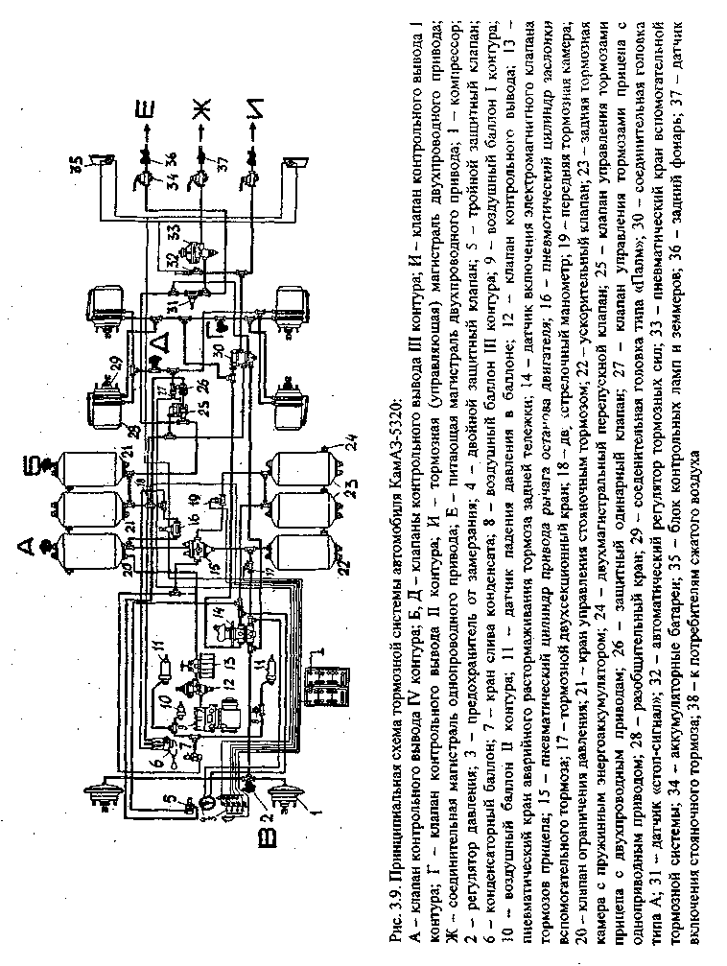

Мал. 3.9. Принципова схема гальмівної системи автомобіля КамАЗ-5320:

А - клапан контрольного виведення Г контура; Б, Д – клапани контрольного виведення ІІІ контуру; І - клапан контрольного виведення 1 контуру; Г клапан контрольного виведення 1 контуру; І гальмівна (керуюча) магістраль двопровідного приводу; Ж – сполучна магістраль однопровідного приводу; Е - живильна магістраль двопровідного приводу; 1 регулятор тиску; 3 запобіжник від замерзання; 4 подвійний захисний клапан; 5 потрійний захисний клапан; кран зливу конденсату; 6 – конденсаторний балон; 7- 8 - повітряний балон ІІІ контуру; 9 повітряний балон 1 контур; 10 повітряний балон II контуру; 11-компресор;датчик падіння тиску у балоні; 12 клапан контрольного виведення: 13 пневматичний кран аварійного розгальмовування гальма заднього візка; 14 - датчик увімкнення електромагнітного клапана гальм причепа; 15 пневматичний циліндр приводу важеля зупинки двигуна; 16 - пневмотичний циліндр заслінки допоміжного гальма; 17 - гальмівний двосекційний кран; 18-дв; стрілочний манометр; 19 - передня гальмівна камера; 20 – клапан обмеження тиску; 21 - кран управління стоянковим гальмом; 22 - прискорювальний клапан; 23 - задня гальмівна камера з пружинним енергоакумулятором; 24 двомагістральний перепускний клапан; 25 клапан керування гальмами причепа з двопровідним приводом; 26-захисний одинарний клапан; 27 клапан управління гальмами прицепа з сполучною головкою однопривідним приводом; 28 - роз'єднувальний кран; 29-сполучна головка типу «Палм»;

30-задній ліхтар; 37 – датчик типу А; 31 - датчик "стоп-сигнал"; 32 – автоматичний регулятор гальмівних сил; 33 – пневматичний кран допоміжної гальмівної системи; 34 – акумуляторні батареї; 35 - блок контрольних ламп та земмерів; 36 включення гальма стоянки: 38 до споживачів стисненого повітря

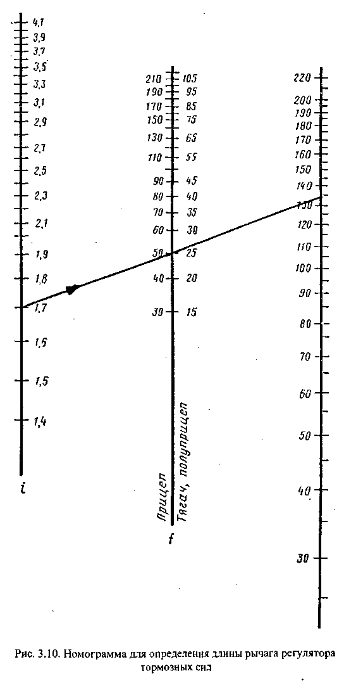

Мал. 3.10. Номограма для визначення довжини важеля регулятора гальмівних сил

6. Перевірка та регулювання гальмівних сил на колесах візка Гальмівні сили на колесах візка залежать від тиску, створюваного регулятором гальмівних сил, та забезпечуються довжиною його важеля L. Вона визначається наступним чином.

Встановити тиск 0,6 МПа за манометром у кабіні автомобіля (нижня стрілка). За формулою обчислити співвідношення ,_ G«G^'

де GH – навантаження на мости завантаженого автомобіля; Ge H – навантаження на мости автомобіля без вантажу.

: Виміряти стрілу прогину ресор / та за номограмою (рис. 6.2) визначити довжину важеля L регулятора гальмівних сил.

7. Перевірка витоку повітря у подвійному та потрійному захисних клапанах Витік повітря у подвійному та потрійному захисних клапанах через отвори пробок з-під чохлів не допускається. Зусилля пружини регулюється шайбами ​​у пробках клапанів (рис.3.9 поз. 4,5).

Елементи гальмівної системи, які не вказані вище, обслуговуються, ремонтуються та регулюються в зонах за допомогою спеціального обладнання.

**Контрольні питання**

1. Якими гальмівними системами обладнано автомобіль КамАЗ-5320?

2. Вкажіть призначення подвійного та потрійного захисних клапанів.

3. Як здійснюється стежить дія в двосекційному гальмо-його крані?

4. Зазначте подвійний захисний клапан.

5. Яка роль енергоакумулятора та в яких системах він працює?